Thermodinamika I : Pertemuan ke 03

1.8.Sistem, Proses, Siklus Thermodinamika
1.8.1.Sistem
Suatu sistem thermodinamika adalah sustu masa atau daerah yang dipilih, untuk dijadikan obyek analisis. Daerah sekitar sistem tersebut disebut sebagai lingkungan. Batas antara sistem dengan lingkungannya disebut batas sistem (boundary), seperti terlihat pada Gambar 1.1. Dalam aplikasinya batas sistem merupakan bagian dari sistem maupun lingkungannya, dan dapat tetap atau dapat berubah posisi atau bergerak.
Sistem merupakan alat yang amat penting untuk menganalisa sesuatu secara ilmiah, karena dengan sistem akan dapat diperjelas tentang apa-apa yang menjadi sasaran atau fokus analisa. Dengan sistem, hal-hal yang menjadi masalah dipisah dari hal-hal lainnya, sehingga masalah menjadi jelas dan secara tepat dapat diamati perubahan-perubahan dari hal-hal yang menjadi pusat perhatian. Oleh sebab itu, sistem tidak mempunyai karakteristik yang jelas, tetapi apa yang dikatakan sistem itu adalah sesuatu yang didefinisikan oleh penganalisa sesuai dengan masalah yang dihadapinya. Sistem suatu ketika adalah sekumpulan zat dalam jumlah tertentu mengalami perlakuan tertentu (misalnya ditekan, dipanaskan, dan lain-lain). Pada kebutuhan lain, sistem dapat berupa suatu ruang yang dialiri oleh zat tertentu (aliran zat itu akan menerima atau memberikan energi kepada sistem).
Secara umum, sistem terbagi atas dua macam pendekatan, yaitu sistem massa tetap dan sistem volume tetap.
1.8.2.Sistem Dan Lingkungan
Gambar 1.1. Skema sistem thermodinamika. Dalam thermidinamika ada dua jenis sistem, yaitu sistem tertutup dan sistem terbuka. Dalam sistem tertutup masa dari sistem yang dianalisis tetap dan tidak ada masa keluar dari sistem atau masuk kedalam sistem,tetapi volumenya bisa berubah.Yang dapat keluar masuk sistem tertutup adalah energi bentuk panas atau kerja.
Gambar 1.4. Skema sistem thermodinamis
Contoh sistem tertutup adalah suatu balon udara yang dipanaskan, dimana masa udara didalam balon tetap, tetapi volumenya berubah, dan energi panas masuk kedalam masa udara di dalam balon. Dalam sistem terbuka, energi dan masa dapat keluar sistem atau masuk kedalam sistem melewati batas sistem. Sebagian besar mesin mesin konversi energi adalah sistem terbuka. Sistem mesin motor bakar adalah ruang didalam silinder mesin, dimana campuran bahan bakar dan udara masuk kedalam silinder, dan gas buang keluar sistem melalui knalpot. Turbin gas, turbin uap, pesawat jet dan lain-lain adalah merupakan sistem thermodinamika terbuka, karena secara simultan ada energi dan masa keluar-masuk sistem tersebut.Karakteristik yang menentukan sifat dari sistem disebut property dari sistem, seperti tekanan P, temperatur T, volume V, masSa m, viskositas,konduksi panas, dan lain-lain. Selain itu ada juga property yang di definisikan dari property yang lainnya seperti, berat jenis, volume spesifik,panas jenis, dan lain-lain.
Suatu sistem dapat berada pada suatu kondisi yang tidak berubah, apabila masing-masing jenis property sistem tersebut dapat diukur pada semua bagiannya dan tidak berbeda nilainya. Kondisi tersebut disebut sebagai keadaan (state) tertentu dari sistem, dimana sistem mempunyai nilai property yang tetap. Apabila propertynya berubah, maka keadaan sistem tersebut disebut mengalami perubahan keadaan. Suatu sistem yang tidak mengalami perubahan keadaan disebut sistem dalam keadaan seimbang (equilibrium).
1.8.3.Proses dan siklus
Perubahan sistem thermodinamika dari keadaan seimbang satu menjadi keadaan seimbang lain disebut proses, dan rangkaian keadaan diantara keadaan awal dan akhir disebut linasan proses seperti terlihat pada Gambar 1.5.

Gambar 1.5. Proses dari keadaan 1 ke keadaan 2
Tergantung dari jenis prosesnya, maka keadaan 2 dapat dicapai dari keadaan 1 melalui berbagai lintasan yang berbeda. Proses thermidinamika biasanya digambarkan dalam sistem koordinat 2 dua
property, yaitu P-V diagram, P-v diagram, atau T-S diagram. Proses yang berjalan pada satu jenis property tetap, disebut proses iso - diikuti nama propertynya, misalnya proses isobaris (tekanan konstan), proses isovulume (volume konstan), proses isothermis (temperatur konstan) dan lain-lain.
Suatu sistem disebut menjalani suatu siklus, apabila sistem tersebut menjalani rangkaian beberapa proses, dengan keadaan akhir sistem kembali ke keadaan awalnya. Pada Gambar 1.6 (a) terlihat suatu siklusterdiri dari 2 jenis proses, dan Gambar 1.6 (b) siklus lain dengan 4 jenis proses.

Gambar 1.6. Diagram siklus thermodinamika
1.8.4.Sistem Analisis
Sistem merupakan alat yang amat penting untuk menganalisa sesuatu secara ilmiah, karena dengan sistem akan dapat diperjelas tentang apa-apa yang menjadi sasaran atau fokus analisa. Dengan sistem, hal-hal yang menjadi masalah dipisah dari hal-hal lainnya, sehingga masalah menjadi jelas dan secara tepat dapat diamati perubahan-perubahan dari hal-hal yang menjadi pusat perhatian. Oleh sebab itu, sistem tidak mempunyai karakteristik yang jelas, tetapi apa yang dikatakan sistem itu adalah sesuatu yang didefinisikan oleh penganalisa sesuai dengan masalah yang dihadapinya. Sistem suatu ketika adalah sekumpulan zat dalam jumlah tertentu mengalami perlakuan tertentu (misalnya ditekan, dipanaskan, dan lain-lain). Pada kebutuhan lain, sistem dapat berupa suatu ruang yang dialiri oleh zat tertentu (aliran zat itu akan menerima atau memberikan energi kepada sistem). Secara umum, sistem terbagi atas dua macam pendekatan, yaitu sistem massa tetap dan sistem volume tetap.
a. Sistem massa tetap.
Sistem Massa Tetap, adalah sistem yang jumlah massanya tetap dalam selang waktu pengamatan sesuai dengan batasan analisa. Massa yang ada dalam sistem akan memberi atau menerima “sesuatu” ke atau dari luar sistem. Pada kesempatan lain, sistem massa tetap dikenal dengan nama lain, sistem massa atur (massa sistem diatur tetap), sistem massa kontrol (massa sistem dikontrol tetap), dan sistem tertutup (tidak ada massa yang masuk atau keluar sistem). Sistem massa tetap digunakan pada analisa kasus yang tidak ada aliran massa, seperti dikompresi gas dalam sistem silinder-torak. Bila pada sistem massa tetap, tidak ada yang masuk atau keluar sistem, tetapi dapat saja ada energi yang masuk atau keluar sistem, yaitu energi benruk panas atau energi bentuk kerja. Gambar 1.3, memberikan ilustrasi tentang sistem massa tetap ini (kadang-kadang ada yang menggunakan nama lain, massa atur atau massa control).

Gambar 1.7.Sketsa system massa tetap

Bila : S₁ = adalah “Sesuatu” yang dimiliki sistem pada t=t1
S₂ = adalah “Sesuatu” yang dimiliki sistem pada t=t1+dt
Q_{m} = adalah laju “Sesuatu” yang masuk ke dalam sistem.
Q_{k} = adalah laju “Sesuatu” yang keluar sistem.
Maka : ∆S = S₂ – S₁ = Q_{m} –Q_{k} = perubahan “Sesuatu” sistem. (1.3)
Contoh 1.1
Udara di dalam selinder-torak pada awalnya memiliki energi 15 kJ. Suatu proses kompresi memasukkan energi dalam bentuk kerja sebesar 8 kJ dan secara bersamaan sebanyak 4 kJ energi bentk panas keluar melalui dinding selinder. Berapa energi udara setelah proses berakhir.
Penyelesaian
∆E = E₂ – E₁ = (E_{m} – E_{k})
∆E = 15 kJ – 8 kJ = 7 kJ
E₂ = E₁ + ∆E = 15 kJ + 7 kJ
E₂ = 22 kJ.
b.Sistem volume tetap
Sistem volume tetap, adalah sistem yang mempunyai volume yang tetap selama selang waktu pengamatan dan isi dari sistem adalah zat yang mengalir masuk dan keluar sistem. Dengan cara ini maka keadaan zat pada saat masuk dan pada saat keluar sistem akan dapat diamati dan dianalisa, sehingga perubahan keadaan zat (dari keadaan masuk dengan keadaan keluar sistem) akan menyatakan berapa besar “sesuatu” yang diterima atau diberikan oleh sistem dari atau kepada aliran zat. Pendekatan ini amat baik sebagai alat analisa mesin-mesin konversi energi.
Gambar 1.4, sebagai ilustrasi dari sistem volume tetap (sistem volume tetap juga ada yang menyebutnya sebagai sistem volume atur atau sistem volume control).
Gambar 1.8. Sketsa system volume tetap

Bila : m₁ = laju aliran massa masuk sistem.
m₂ = laju aliran massa keluar sistem.
O_{m1} = adalah laju “sesuatu” masuk ke SVT lewat saluran selama ∆t
O_{k1} = adalah laju “sesuatu” keluar dari SVT lewat saluran selama ∆t
O_{m2} = adalah laju “sesuatu” masuk ke SVT selama ∆t
O_{k2} = adalah laju “sesuatu” keluar dari SVT selama ∆t
S₁ = adalah “sesuatu” yang dimiliki sistem pada t = t1
S₂ = adalah “sesuatu” yang dimiliki sistem pada t = t1 + dt
Contoh 1.2.
Air memasuki ruang yang memiliki suatu saluran masuk dan satu saluran keluar dan di dalam terdapat kipas. Selama 1 menit sebanyak 5 kg air yang masuk dengan mebawa energi 10 kJ/kg dan sebanyak 4 kg air yang keluar dengan membawa energi 11 kJ/kg, serta ada energi bentuk panas yang keluar sebesar 4 kJ. Berapa perubahan energi ruang.
Penyelesaian
∆E = (Om1 + Om2) – (Ok1 + Ok2)
Om1 = mmxem = 5 kgx10 kJ/kg = 50 kJ.
Ok1 = mkxek = 4 kgx11 kJ/kg = 44 kJ.
Om2 = 0, dan Ok2 = 4 kJ.
∆E = (50 kJ + 0) – (44 kJ + 4 kJ)
∆E = 2 kJ, artinya energi system bertambah 2 kJ.

II. ENERGI DAN PERPINDAHAN ENERGI

2.1. Kerja Kompresi atau Ekspansi Fluida
Pada keteknikan banyak ditemui adanya sistem atau komponen suatu sistem yang memberi atau menerima kerja dengan cara ekspansi atau kompresi fluida. Contoh yang paling mudah ditemui adalah sistem silinder-torak pada motor bakar torak (motor bensin atau motor diesel).
Gambar 2.1 model sederhana penerapan kerja dengan kompresi atau ekspansi fluida.
Gambar 2.1 Sistem silinder torak
Gas dakam silinder-torak dengan tekanan p, luas penampang torak A, dan volume total V. Gaya yang terjadi di permukaan torak F = p.A. Kerja kompresi torak terhadap sistem adalah
W = $\int_{1}^{2}{Fdx }$= $\int_{1}^{2}{pAdx}$ = $\int_{1}^{2}{pdV }$ (2.1)
Integral ruas kanan ditentukan oleh bentuk hubungan tekanan p dengan volume V, yaitu berdasarkan proses yang terjadi. Proses untuk fluida termampatkan atau fluida kompresibel seperti gas dan uap, proses yang dapat terjadi adakah proses tekanan tetap, proses temperatur tetap gas ideal, dan proses politropik.
Contoh 2.1
Udara tekanan 1 Bar dan 50 ºC dalam sistem silinder-torak dikompresi isotermal dari volume 0,25 m³ sampai volume 0,15 m³. Berapa kerja yang diperlukan dan berapa tekanan akhir.
Penyelesaian
Gambar 2.2. Sketsa kompresi isotermal
Anggapan :
- Udara memenuhi kondisi gas ideal.
- Tingkat keadaan awal dan akhir adalah tingkat keadaan keseimbangan
- Gesekan torak dengan silinder diabaikan.
Gas ideal : p₁V₁ = RT = K
W = $\int{pdV}$ = K$\int{\frac{dV}{V}}$ = K.ln$\frac{V_{2}}{V_{1}}$
W = p₁V₁ln$\frac{V_{2}}{V_{1}}$ = 100x0,25ln(0,15/0,25)kNm³/m² = - 12,77 kJ
Contoh 2.2
Udara tekanan 300 kPa dan volume 0,75 m³ dikompresikan dengan sistem silinder-torak . Tekanan dan volume selama proses memenuhi persamaan pV^{1,4} = konstan. Kerja keseluruhan 75 kJ. Hitung tekanan akhir dan volume udara di akhir proses.
Penyelesaian
Anggapan :
- Keadaan awal dan keadaan akhir adalah keadaan keseimbangan.
- Tidak terjadi perpindahan panas.
- Gesekan diabaikan

Gambar 2.3. Sketsa kompresi politropik
p₁V₁^{1,4} = p₂V₂^{1,4} = K
p₂ = $\frac{K}{V_{2}^{1,4}}$ = $\frac{p_{1}V_{1}^{1,4}}{V_{2}^{1,4}}$ = $\frac{200,543}{V_{2}^{1,4}}$ kPa
W $\int{pdV}$ = K$\int{\frac{dV}{V^{1,4}}}$
W = $\frac{K(V_{2}^{1-1,4}- V_{1}^{1-1,4})}{1-1,4}$ = $\frac{p_{2}V_{2}^{1,4}V_{2}^{1-1,4}- p_{1}V_{1}^{1,4}V_{1}^{1-1,4}}{-0,4}$
W = $\frac{p_{2}V_{2}- p_{1}V_{1}}{-0,4}$ = - 75 kJ
p₂V₂ = p₁V₁ + 0,4x75 kJ = 300x0,75 kPa.m³ + 30 kJ = 255 kPa.m³.
p₂ = $\frac{255 kJ}{V_{2}}$ = $\frac{200,543}{V_{2}^{1,4}}$ kPa
V₂^{0,4} = 0,7864 m^{1,2}
V₂ = 0,5485 m³
p₂ = 464,9 kPa
Catatan :
- Contoh di atas, menunjukkan bahwa kerja ditentukan oleh bagaimana proses berlangsung. Kasus contoh 2.2 dapat dikatakan proses temperatur tetap (isotermal), sedangkan kasus contoh 2.4 dapat dikatakan proses kompresi politropik tekanan. Jelas kerja yang terjadi juga berbeda.
- Besarnya kerja merupakan luas dari bidang proses, gambar 2.3 memperlihatkan fenomena tersebut.
2.2. Berbagai bentuk kerja lain
Kerja tarikan batang
Suatu padatan yang mengalami tarikan atau penekanan, maka terdapat kerja pada kasus seperti itu sebagai bentuk perpindahan energi. Batang padat yang ditarik dengan gaya F mengalami pertambahan panjang sebesar dx (Gambar 2.4).

Gambar 2.4 Penarikan batang padat

Batang memiliki tegangan normal σ, luas penampang A, sehingga besarnya gaya tarik F = Aσ. Kerja untuk peregangan batang adakah
W = $\int_{1}^{2}{A}$σdx (2.2)
Tegangan normal,σ, tidak berhubungan dengan x atau σ bebas dari x, dan luas panampang A mempunyai hubungan dengan x atau A = f(x), besarnya kerja adalah
W = σ$\int_{x_{1}}^{x_{2}}{f(x)dx}$ (2.3)
Kerja pegas
Suatu gaya yang bekerja pada suatu pegas mengakibatkan pankang pegas mengalami perubahan. Pegas bertambah panjang sebesar dx sebagai akibat gaya tarik F (Gambar 2.5).
Gambar 2.5 Pertambahan panjang pegas akaibat gaya
Pada kasus seperti itu kerja pegas yang disebabkan oleh gaya tari F adalah
W = $\int_{x_{1}}^{x_{2}}{Fdx}$ (2.4)
Integrasi ruas kanan persamaan (2.4) berdasarkan bentuk hubungan antara F dengan x atau F = f(x). Pada pegas linier, f(x) = kx, dengan k adalah konstanta gaya pegas, sehingga W adalah $\frac{1}{2}\left(x_{2}^{2}- x_{1}^{2}\right).$
Contoh 2.3
Suatu pegas linier dengan persamaan gaya kx, k = 100kN/m, pada ujungnya terdapat benda M dengan massa 50 kg. Pada awalnya M ditahan dan pegas pada keadaan tanpa beban. Berapa pertambahan panjang pegas setelah M dilepaskan dan tergantung pada ujung pegas. Gravitasi 10 m/det².
Penyelesaian :
Anggapan :
- Keadaan akhir M pada kondisi diam.
- Tidak ada perubahan energi dalam M
- Efek gravitasi pada pegas diabaikan.
Gambar 2.6 Sketsa contoh 2.3
Perubahan energi: ∆E_{M} = E₁ – E₂
∆E_{M} = ∆U + ∆EK + ∆EP = ∆EP
∆E_{M} = mgz₂ – mgz₁ = 500(z₂ – z₁)N =500∆zN
Kerja pegas W = $\frac{1}{2}k\left(z_{2}^{2}- z_{1}^{2}\right)= \frac{1}{2}100{∆z}^{2}$kJ = 50∆z²kJ
Kerja pegas = perubahan energi M
W = ∆E_{M}
50∆z²kJ = 500∆zN
∆z = 10N/kJ = 0,01 m
Pertambahan panjang pegas 0,01 meter.
Contoh 2.4
Udara tekanan 4 Bar dan volume 0,15 m³ dalam sistem selinder-torak, pada torak bekerja pegas. Luas penampang torak 0,3 m² dan konstanta pegas 100 kN/m. Kedalam sistem dimasukkan kalor sebesar Q. Berapa, a) volume udara ketika tekanan menjadi 5,5 Bar, dan b) kerja dari gas.
Penyelesaian
Anggapan :
- Pegas adalah pegas linier.
- Tingkat keadaan awal dan akhir adalah tingkat keadaan keseimbangan
- Gesekan torak dengan silinder diabaikan.
Gambar 2.7 Sketsa contoh 2.4
- Volume akhir :
p₂ = p₁ + $\frac{F_{pegas}}{A}$
F_{pegas} = A(p₂ – p₁) = (550 – 400)0,3kPa.m² = 45 kN.
X = $\frac{F_{pegas}}{k_{pegas}}$ = $\frac{45kN}{100kN/m}$ = 0,45 m
- Kerja pegas :
W = luas bidang di bawah 1-2
W =$\frac{(0,285-0,15)}{2}$ x 150 kPa.m³ + (0,285 – 0,15)x400kPa.m³
W = 10,125 kJ + 54 kJ = 64,125 kJ.
Kerja poros
Banyak sekali kasus keteknikan yang melibatkan perpindahan energi dalam bentuk kerja poros. Momen punter atau torsi bekerja pada poros sebesar T yang berputar dengan kecepatan n Rpm yang ditimbul oleh gaya F yang bekerja pada jarak r dari sumbu poros (Gambar 2.8)
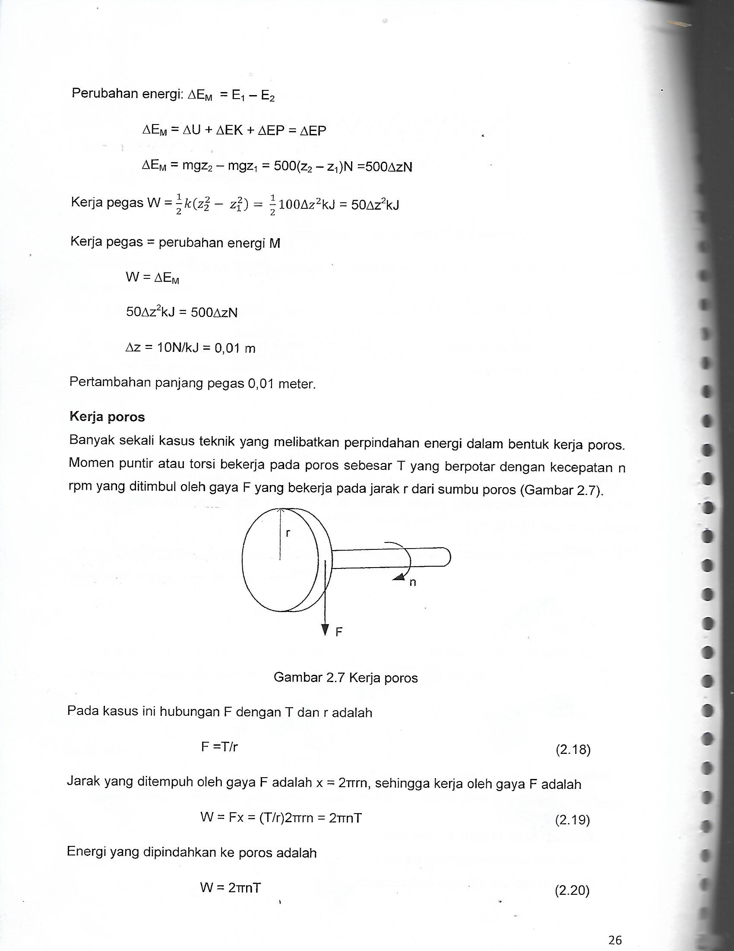
Gambar 2.8 Kerja poros

Pada kasus ini hubungan F dengan T dan r adalah :
F = T/r (2.5)
Jarak yang ditempuh oleh gaya F adalah x = 2π.r.n, sehingga kerja oleh gaya F adalah :
W = Fx = (T/r)2πrn = 2πnT (2.6)
Energi yang dipindahkan ke poros adalah :
W = 2πnT (2.7)
Contoh 2.5
Suatu sistem transmisi roda gigi dengan daya pada poros input 55 kW pada putaran 2500 Rpm, dan putaran pada poros output 750 Rpm dengan daya 53 kW. Berapa torsi pada a).pada poros input, dan b). pada poros output.
Penyelesaian
a). Poros input
ω = $\frac{2πn}{60}$ = $\frac{2x3,14x2500}{60}$ = 261,67 rad/detik.
T =$\frac{N}{ω}$ = $\frac{55 kW}{261,67 rad/det}$ = 152,87 J.
b). Poros output
ω = $\frac{2πn}{60}$ = $\frac{2x3,14x750}{60}$ = 78,5 rad/detik.
T =$\frac{N}{ω}$ = $\frac{53 kW}{78,5 rad/det}$ = 458 J

